Bagian 1: Apa Itu OOP?

OOP adalah cara berpikir baru dalam pemrograman! Bayangkan kamu sedang membuat game RPG. Ada banyak objek di dalamnya: ksatria, penyihir, monster, pedang, ramuan. Dengan OOP, kamu bisa merepresentasikan setiap objek tersebut dalam kode dengan cara yang terstruktur dan mudah dikelola.

* **Dunia Nyata di Dalam Kode:** OOP membantumu "menerjemahkan" objek di dunia nyata ke dalam kode program.
* **Kode yang Lebih Terstruktur:** Dengan OOP, kodemu akan lebih terorganisir, mudah dibaca, dan mudah dikembangkan.
* **Reusable dan Efisien:** Kamu bisa menggunakan kembali kode yang sudah ada untuk membuat objek baru yang mirip, sehingga lebih efisien.

Bagian 2: Class: Blueprint untuk Objek

*Class* adalah cetakan atau *blueprint* untuk membuat objek. *Class* mendefinisikan karakteristik (atribut) dan perilaku (method) dari sebuah objek.

**Contoh:**

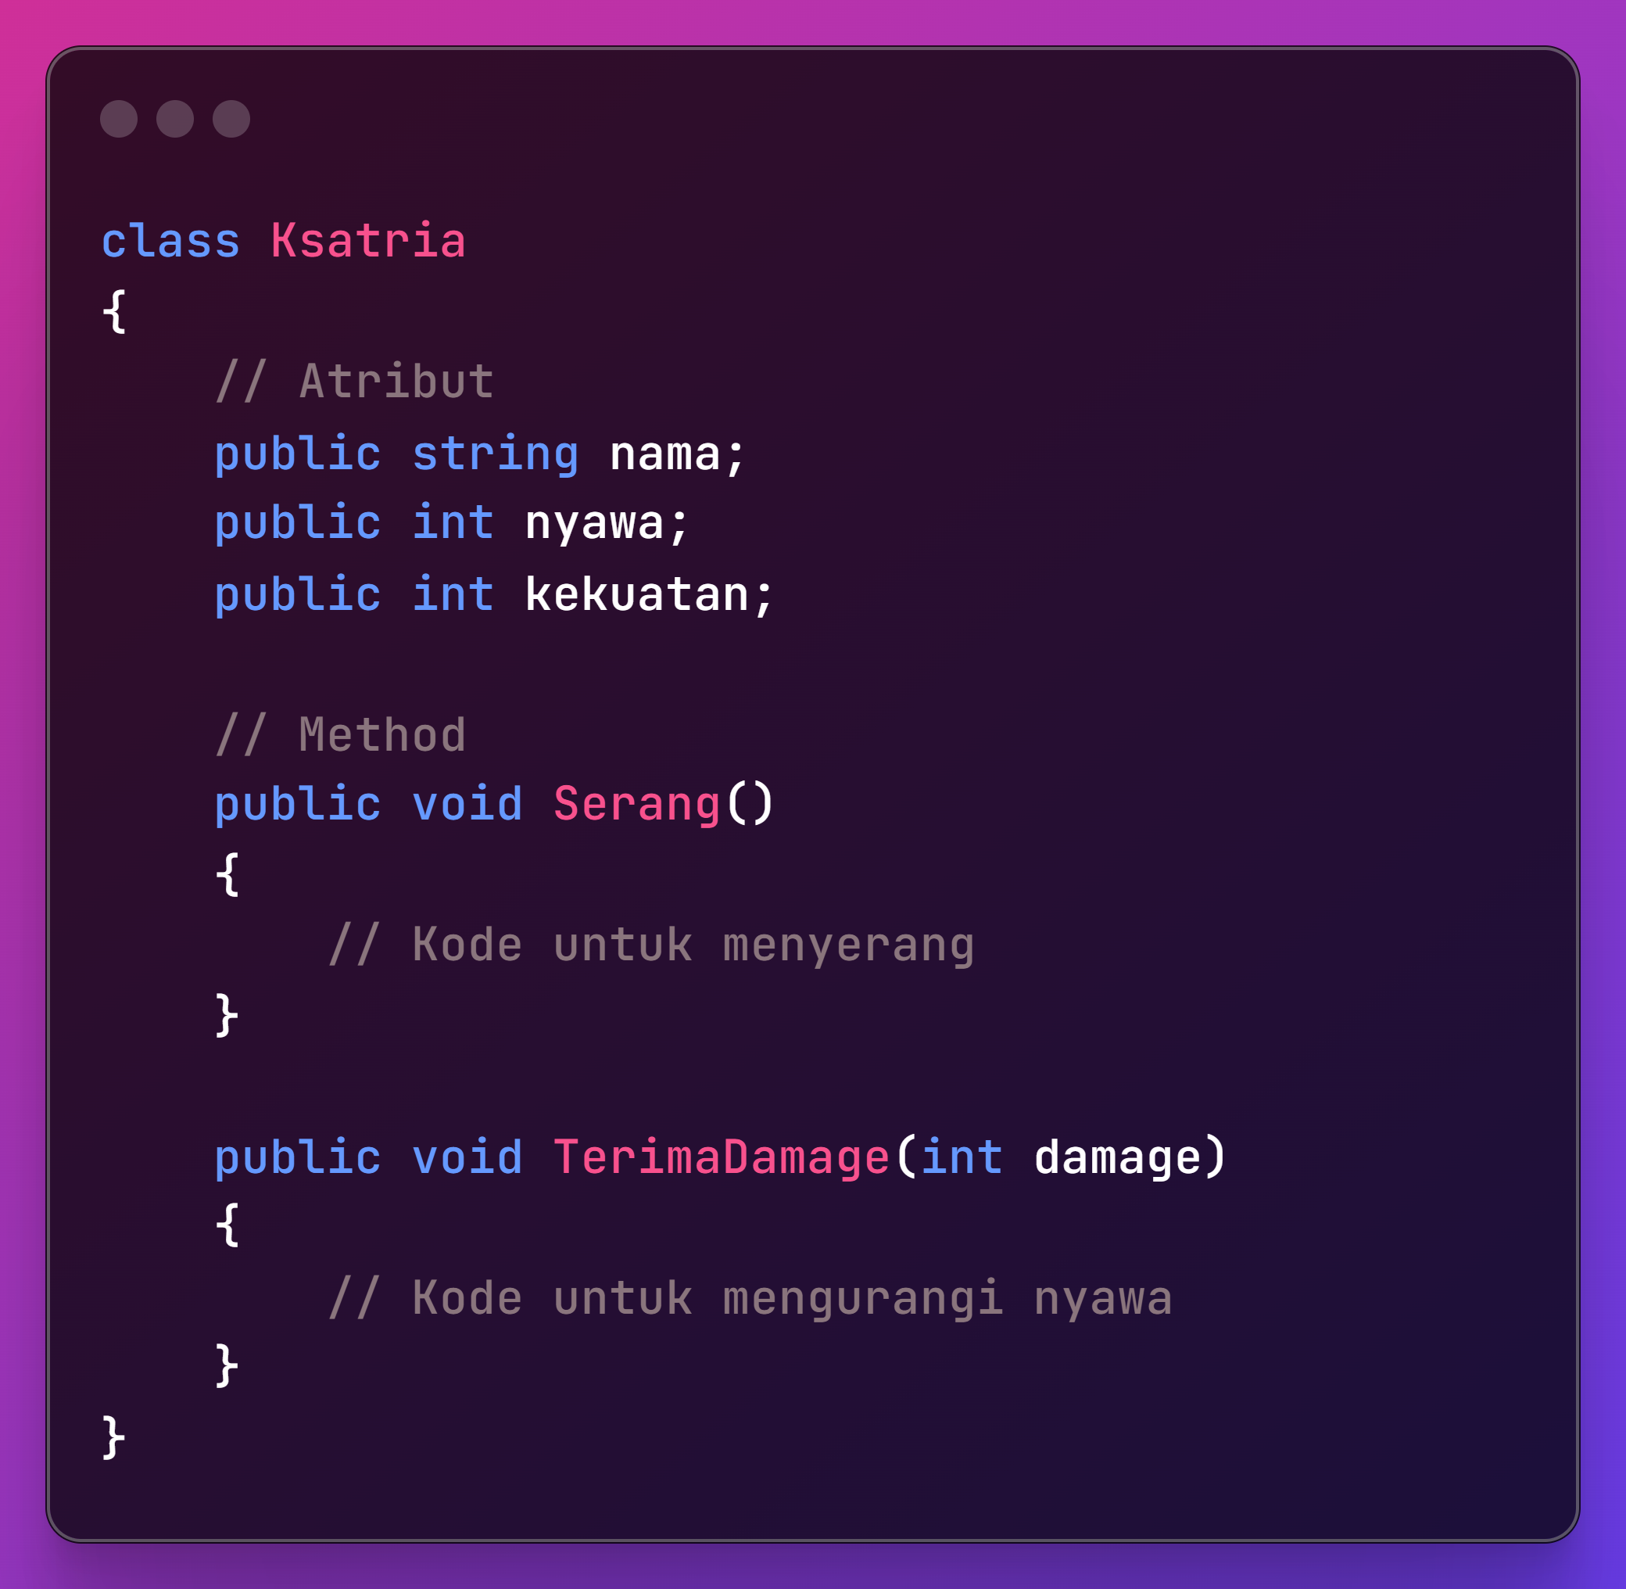

Bagian 3: Object: Wujud Nyata dari Class

*Object* adalah instansiasi dari *class*. Jika *class* adalah cetakan, maka *object* adalah kue yang jadi. Kamu bisa membuat banyak *object* dari satu *class*.

**Contoh:**

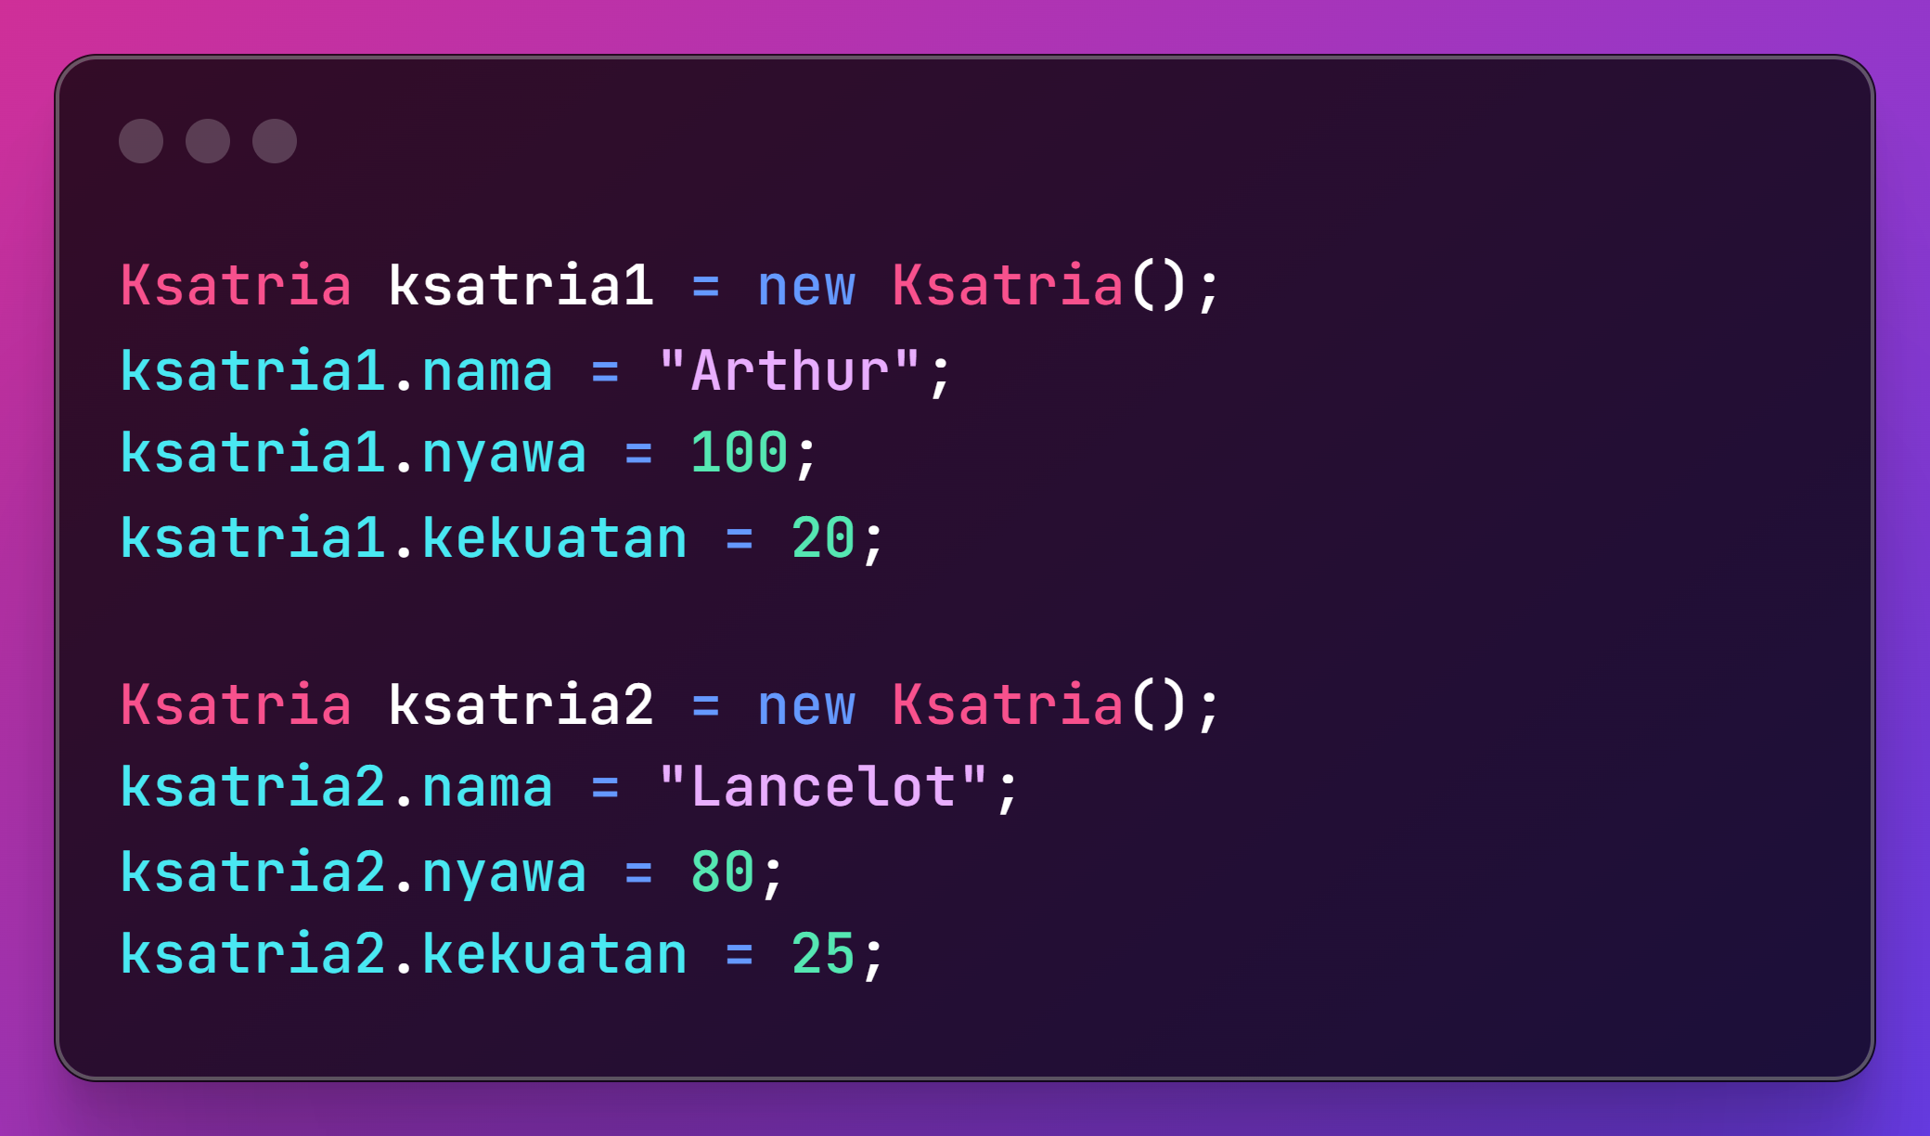

Bagian 4: Inheritance: Mewarisi Sifat

*Inheritance* memungkinkan sebuah *class* (anak) untuk mewarisi atribut dan method dari *class* lain (induk). Ini sangat berguna untuk membuat kode yang efisien dan menghindari duplikasi.

**Contoh:**

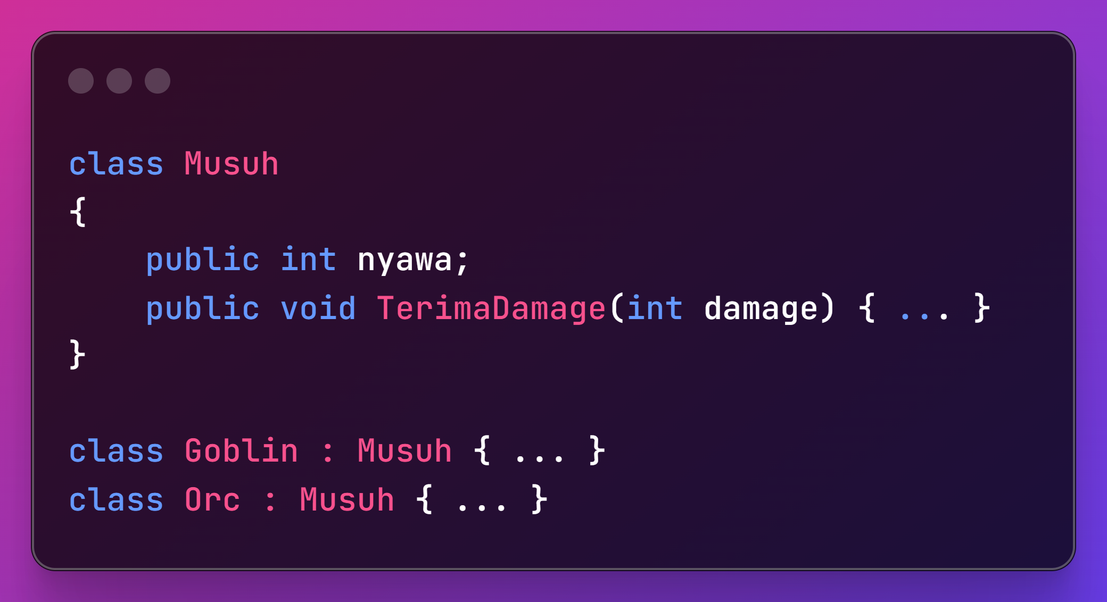

Goblin dan Orc akan mewarisi atribut nyawa dan method TerimaDamage() dari *class* Musuh.

Bagian 5: Encapsulation: Melindungi Data

*Encapsulation* adalah konsep menyembunyikan data di dalam *class* dan mengontrol akses ke data tersebut. Ini membuat kode lebih aman dan mudah dipelihara.

**Contoh:**

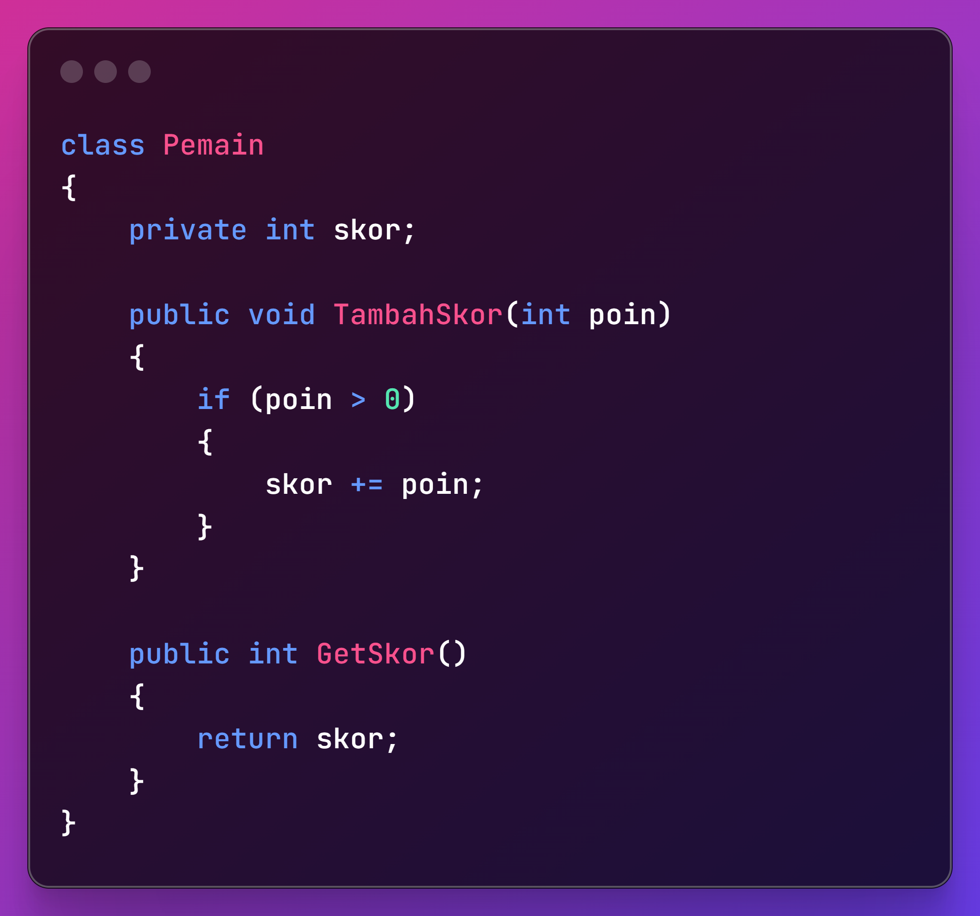

Atribut skor dibuat private sehingga tidak bisa diakses langsung dari luar *class*. Akses ke skor diatur melalui method TambahSkor() dan GetSkor().

Tugas:

* Buatlah program C# yang mensimulasikan pertarungan antara dua ksatria menggunakan konsep OOP. Setiap ksatria memiliki nama, nyawa, dan kekuatan. Gunakan *inheritance* jika memungkinkan.

Semoga materi ini membuat kamu semakin *powerful* dalam menggunakan OOP di C# dan membangun game yang lebih keren! 🎮